Witam wszystkich forumowiczów!
Miałem ostatnio okazję porównać dwie nagrywarki DVD a mianowicie:

LITE-ON DVDRW LDW 451-S (firmware GSB7)
NEC DWD-RW ND-2500A (firmware 1.07)

Zakupiłem w tym celu kilka płyt po dwie sztuki każdego rodzaju i zrobiłem testy. Płyty raczej z dolnego przedziału cenowego, ale o to mi chodziło.

Te płyty to:

DVD-R Magnetic x4
DVD-R Vakoss x4
DVD+R Platinum x4

Wszystkie płyty wypaliłem za pomocą DVD Decryptera z prędkością x4. Na każdym rodzaju płyty wypalałem ten sam obraz filmu, tak aby wypalony obszar był identyczny. Testy wykonałem za pomocą programu KProbe v2.1.0 /speed x4; PI/PO Sum – 8/ na nagrywarce LITE-ON DVDRW LDW 451-S (firmware GSB7)

Proszę o ewentualne wnioski pytania uwagi.

A teraz testy:
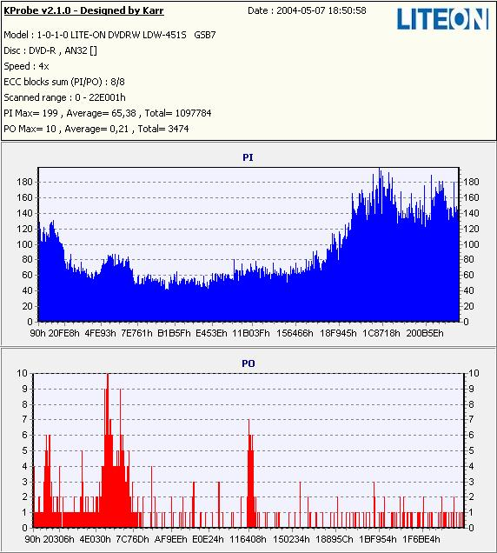
Magnetic LiteON x4

Magnetic NEC x4
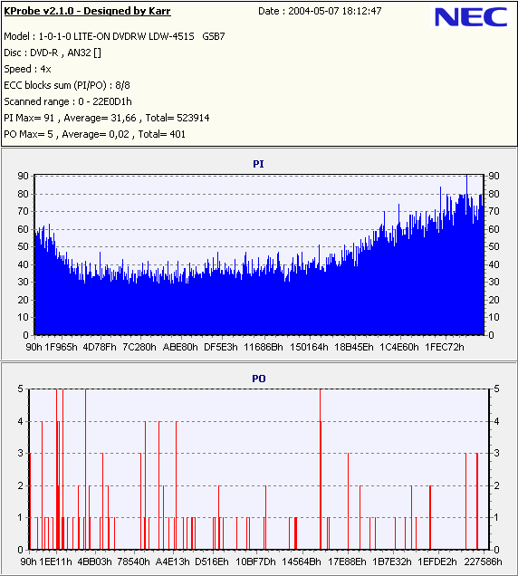
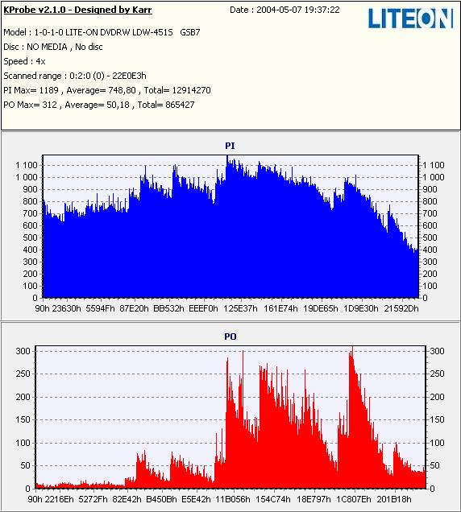
Vakoss LiteON x4

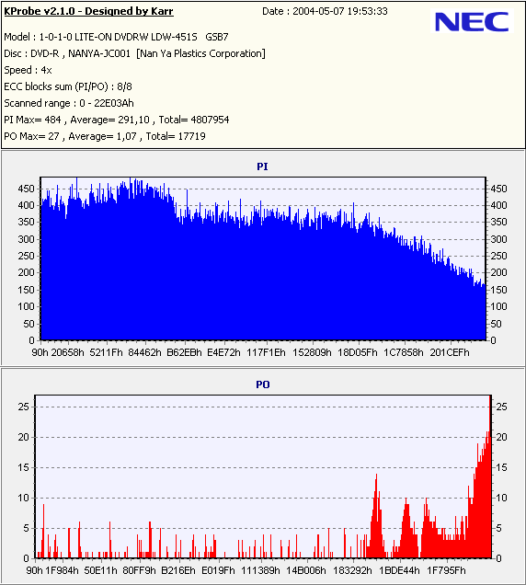
Vakoss NEC x4

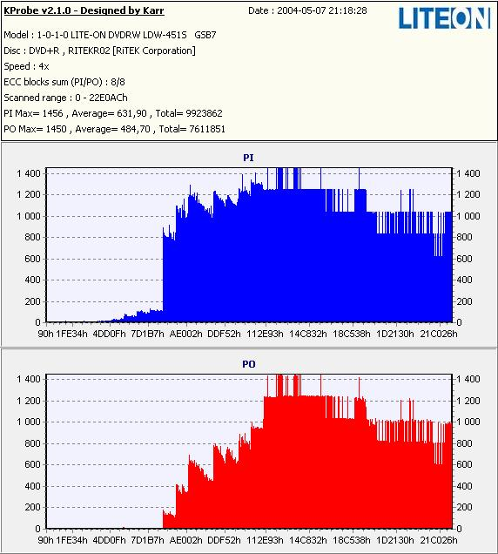
Platinum LiteON x4

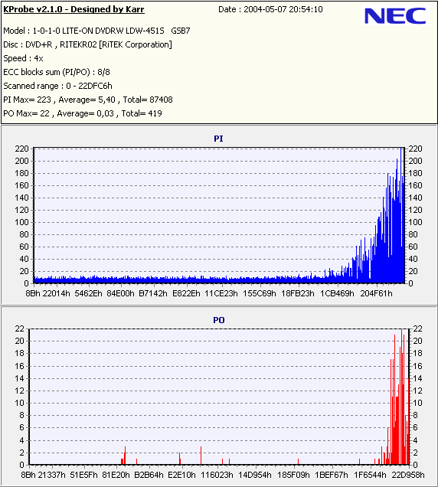
Platinum NEC x4
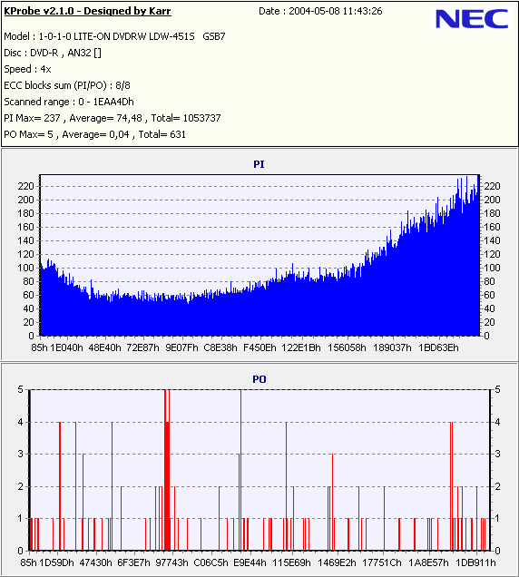
A teraz test odczytu tej samej płyty
